UWC常熟分校正式開學
2015-09-30 騰訊教育
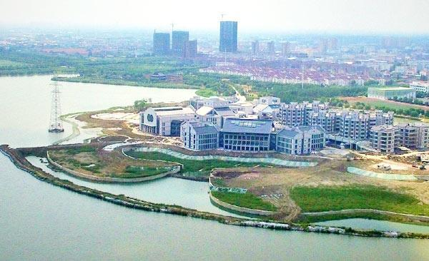
常熟，在昆承湖畔的小島上，正建起一所新的學校。
午餐的時候，來自中東的同學跪在地上做禮拜；游泳的時候，北歐的男生會直接沖進湖裡（儘管學生手冊規定不允許）；流覽新生地圖，你才會發現世界真大，國旗好花。每天，憑湖臨風、看垂柳搖曳，校園風景如畫，各膚色、信仰的同學在此，用不同發音的英文，和來自世界各地的同學老師進行學術討論、思想碰撞，做最國際化的交流。
這所學校，母語為根。中文老師自選書目，引導學生讀魯迅的《呐喊》、白先勇的《臺北人》，讀文字、讀經典，讀懂中國近100年的歷史大變遷，進而把民族精髓、文化榮耀轉化為成長因數，融入每個學生的血液。
這就是UWC世界聯合學院在全球的第十五所學校，中國大陸的唯一一所分校。它不僅沿襲了過去53年UWC宣導的多元文化交融的核心理念，又實現了中國傳統在國際化教育系統上的嫁接。常熟分校第一批126名學生來自52個國家，未來兩年，他們將在這個小島上經歷UWC獨特的轉型性教育與成長體驗。
UWC，全稱United World Colleges世界聯合學院，是目前世界上唯一一所面向全球提供國際文憑大學預科學歷的教育機構。
1962年第一所UWC在英國建立，當時正臨全球冷戰，創始人Kurt選擇了這個時代賦予教育的最高使命：通過種族融合的學校教育，增進國際間理解和融合。為了實現這個培養目標，一直堅持全球生源選拔，堅持全才培養實踐，師資配比平衡。對理念的堅持淋漓盡致地表現為校址的選擇，比如，波黑分校就建在當年波黑戰爭時隔開穆族和塞族的分界線上。
UWC不僅僅是一所國際學校，實際上，它應該被稱為“世界學校”。
世界聯合學院和146個國家合作，通過官方途徑招收學生，今天，55000名校友在全球建立理事會，為15所分校選拔優秀生源。過程包容，也嚴苛。包容，是因為生源不區分種族、政見、宗教，貧富；嚴苛，是因為全球招生遵循無差別標準，不以英文優劣、家境貧富，考分高低作為唯一衡量尺規。在中國，長達一整天的學生選拔活動都是為了觀察詳盡，找出真正有夢想、有社會責任感、有思想，有勇氣面對改變的人。
這是UWC的核心之一。
所以，同學少年中，既有政治領袖的後代、石油大亨之子，也有來自艾瑟爾比亞貧民窟的孩子、中國打工子弟的孩子，他們在錄取後，可以選擇UWC的任何一所分校，接受平等的教育。
為了能夠實現UWC的精神，校友通過理事會為學弟學妹提供豐厚的獎學金，解決很多家庭的的學費壓力。每個學生都可以在進入學校的時候提交表格，按需申請獎學金。在UWC常熟分校，獎學金發放比例約為60%。
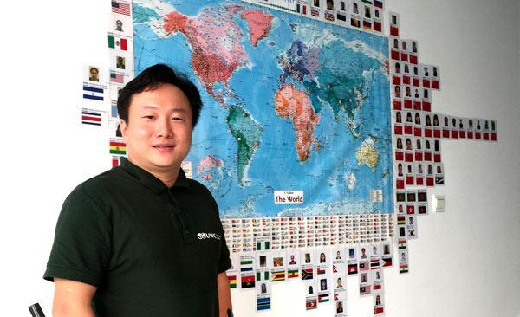
UWC常熟分校創始人王嘉鵬
UWC常熟分校創始人王嘉鵬說：“我們不歧視富人，也不會歧視窮人，我們也不會因為你拄著拐杖就把你排除在外。UWC體系內，是相對橫向多元化和縱向多元化。我們鼓勵不同階層和背景的學生來申請，而不是只歡迎能在高考裡面考分最高的學生。”
常熟分校的創始人王嘉鵬是北歐紅十字UWC1998屆的學生，他的經歷很能說明UWC教育的價值。
81年出生于寧夏的王嘉鵬，12歲遭遇飛機失事下肢截癱，17歲憑優異的成績，入讀挪威RCN世界聯合學院。成為入讀該校的第一位中國大陸留學生。對於王嘉鵬而言，UWC兩年的學習完成了他人生劇情的反轉。
我問他作為世界聯合學院的學生，印象最深的是什麼？他給我講了一個故事：“我去了學校第一周，校長給我叫到辦公室。我心想校長叫學生去辦公室沒好事。結果，他說我們下一個月有一個滑雪的活動，所有學生都去，你要不要去？然後我就懵了。我說您看我能滑雪嗎？他說能不能滑雪我都會給你這個機會，你自己選擇。當時，我覺得UWC這個學校太特別了，在中國肯定校長會說這一周你就休息一周，好好學習。“
經歷了第一次滑雪的王嘉鵬參加了第36屆國際殘疾人滑雪比賽，並獲得兩枚金牌。而這一切都是因為校長給了他一個充分挑戰自己的機會，而一旦你說了YES之後，就邁出了改變的第一步。
王嘉鵬說：“在UWC的這個過程是真正不光是學習的過程，是老師幫我們建立自己人生，學著決策，想清楚自己要做什麼的過程。進入UWC，你可以發現很多你以前沒有想過的事，根本不敢去想的事。“
從UWC畢業開始，王嘉鵬就籌畫在中國建立一所分校。從寧夏、北京到常熟，花了15年時間尋找機會、途徑和支持，在質疑聲中一次次敲門，才成就了今天昆承湖畔占地105畝的校園。世界聯合學院的LOGO融入建築的各個角落，從空中俯視，整體結構好像展開翅膀的鷹，欲搏擊長空。
UWC除了為學生創造了國際化的環境，提供教育家級別的師資，還有最為嚴謹的教學體系，開放的教研系統，以及最具挑戰性的拓展活動。
相較於A-level、AP等課程，IB課程是目前認可度最高、公認最難的國際教育系統。作為IBO最緊密的合作學校，UWC和卡迪夫教學研發中心長期互動，更快速獲得IB教育最新、最本質的教學內容，或教學改革指引。而UWC國際董事會的歷屆董事中有一些曾經任職IB，通過學校實踐，會為IBO提供回饋，參與IB課程的設計之中。
UWC的老師是來自全球的專家，教研活動就尤為有趣。開放，是怎麼開放？能人各有想法，如何讓不同教育系統下的專家更好的融合？這是很多學校難以處理的難題。不過，在UWC的大宗旨下，一切不過“四兩撥千斤”。因為學生要融合，老師也要能突破文化的堅冰，彼此理解。
比如在常熟，中國老師力求務實，但國外的老師會關注理念。“做教學，外國老師很注重thinking，怎麼learn怎麼listen，外國老師很堅持這些，中國老師認為這些是要的，但是還需要強調與教學科目內容之間的相互融合。外國老師卻很堅持。“學校中文系主任李萍老師說，“其實這也是文化的一種撞擊和交匯。但是，這個就是國際學校和中國文化融合的一個點。中國老師和外籍老師天天在碰撞和互動中，來分析研究到底該給學生提供什麼樣的課程指引。”
所以，UWC的老師基本很少流失。一方面因為UWC是目前世界上最好的IB學校，另外一方面，還因為這所學校給了老師們“創造的空間“。IB教育為老師提供最佳平臺，來造就最頂尖的學生。
IB在中國發展了20年，依然受到A-level、AP的擠壓，很大程度上就是因為師資。也因為優質師資的稀缺，導致IB成本高居不下，大部分學校變成中產階級專用的貴族學校。這實際上產生了一個更大的問題，品學兼優的孩子在學費門檻前又被卡掉了一批，IB在中國的口碑一直沒有起來。
但實際上，IB課程被全球教育界認為是具有較高學業水準的教育項目，文憑證書獲得了十幾個國家一千多所大學的認可。[KS1]尤其是頂尖的大學。UWC的教育品質過硬，以至於布朗大學招生的時候，把新生申請表單獨分出了UWC生源一列。
在大衛斯獎學金計畫的支持下，當前在常青藤就讀的UWC畢業生當中有146人進入布朗大學，20人進入哥倫比亞大學，31名學生入讀哈佛，還有普林斯頓57人，耶魯25人，賓大17人…而到2025年，等UWC在全球計畫的25個學校建立起來，將有更多的學生進入這些學校。
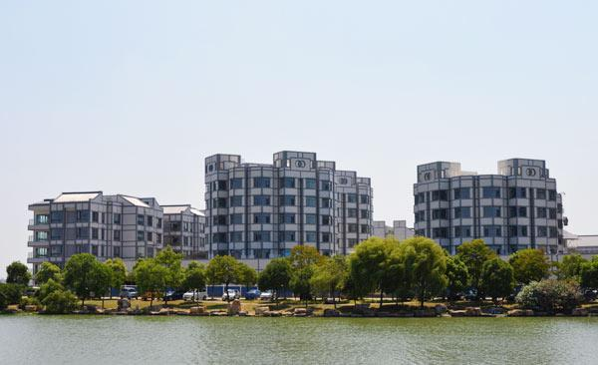
每所優秀的國際學校，都蘊含強大的創辦者基因。
UWC的創始人Kurt Hahn還有一個身份，當代戶外拓展運動的奠基人 。UWC對於戶外活動的重視，正是王嘉鵬當年獲得滑雪冠軍的主要原因。戶外活動所宣導的不僅僅是勇氣，還有科學的運動原則：安全第一。王嘉鵬說當時校長讓他選擇滑雪的時候， 專門安排了一個老師輔導他。
UWC的戶外運動通常因地制宜，根據校區的不同特色訂制。北歐是滑雪，到了臨湖而建的常熟，就變成水上項目。“和而不同”，每一所UWC都不是簡單的COPY和粘貼，而是圍繞其核心精神，探索地域特色，造出一所能充分借力本地資源的學校。常熟分校就是如此，從校園選址、建造，到學校的課程安排都融入了豐富的中國文化元素。
2000年在中國，大家對IB的認知度還不高，包括教育部門。王嘉鵬為了尋找一個學校合適的落地點到處奔波、敲門，然而十年後，國際教育蓬勃發展，很多地區邀他去辦學，他卻選了常熟。對此，他給了我兩個非官方理由：常熟家庭走了一圈，幾乎每家都有書房，這個地方重視教育；常熟距離上海只有1個小時，安靜又方便。讀書，還是要靜下心來。
常熟，確實是一個安靜的小城。 走在乾淨的街道上，陽光混合著濕潤的空氣撲面而來，可以嗅出度假的愜意。氣候不燥，植物常青，橘黃色的公租自行車整齊列隊，讀書正好。不浮躁不熱烈，一切井井有條。細節透露出這裡的人文素養，從政府到民眾都重視教育，是UWC選址建校的基礎。當然，也因為有足夠的重視，才能保證政府拿出更多的資源支持，這些資源並不單單只是土地或者建築，還有內在的認同。
認同，是UWC教育最強調的一個關鍵字。
在採訪過程中，李萍老師反復提到UWC的教育是讓學生產生強烈的身份認同感。而且，這種認同，是和課程選擇自然掛鉤。“你認定自己是中國人，你才會選中文A。在學生心中，他會有一種意識，這是我的語言我的文化，我的文學。”
李萍當了20年IBDP課程老師，帶過20批學生。她講到，當初在香港UWC教書，很多孩子進來學校時覺得自己反正將來要到美國上學，唯讀好ABC就可以，不用學中文。後來的改變，也是因為他們讀的是UWC。
為什麼？因為UWC有很多活動。和來自80多個國家的同學一起，到了活動面臨分組，中國人做中國文化晚會，就必須要解決歸屬的問題。你到底歸不歸中國？你不歸國家你歸哪裡？歸歐洲？歸北美？大洋洲？更不是了，你總得要有歸屬，所以這些孩子的內心訴求就變成“我要有個身份“，但是你連中文都不學，你連中國話都不講，怎麼叫認同自己的身份。
國際化的環境造就了國際交融的氣氛，同時也強化了個體的自我認知，也就是身份認同。這並不是課本上必講的文字，而是小聯合國裡上的現實一課。沒有什麼教育，比這種主動認知來得更牢固、更有實感。
很多家長在選擇國際教育的時候面臨糾結，直接送孩子出國，怕養成“香蕉人”，少了中國情感；選擇國內體制內教育，怕被教條禁錮，想尋找一條中西融合的教育之路，又不明就裡。中國文化的教養不能只靠遍讀經史子集，而是要孩子站在國際化的舞臺上，亮出自己的身份牌，他們必須能夠理解“只有民族的，才是國際的。”這也是李萍談的最多的一點。
在常熟分校，30%的學生來自中國，其他為外籍。這其實也是UWC的一個慣例，為了保證每個分校的地域特色，保證每所學校各有所長。他們認為，來到中國的國際學生對中國文化充滿興趣，3：7的比例可以保障住宿的時候，外籍學生都會有一個中國室友，幫助他們更好的學習中國文化，進行交流和學習。
“平衡”是UWC一直在堅持的理念，不僅是對於學生的比例，老師從年齡、性別和經驗上也有一定的標準。但是，最重要的是，老師身上是否有UWC的價值觀，是否在國際化或者多元化的環境下工作、生活過，他對於不同文化、風俗的理解程度。
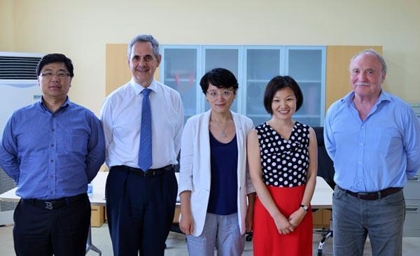
UWC常熟分校的羅伯特校長說，“先入為主的認識不重要，重要的是接納。”老師如此，UWC的學生亦如此。放下身段和固有的學習思維，才有可能獲得更大的突破。
大部分UWC的學生數都保持在200到300人，但畢業的55000名校友卻輕鬆的擰成了一股強力的繩索，連接全球，為UWC全球擴張的教育夢想努力。
UWC常熟分校創辦者王嘉鵬認為，學校的全球升級有幾個層面的考慮：“UWC用了50年建立了一個國際知名的教育品牌，不管是從成熟的IB到UWC自己的一套教學的理念和方式都已成熟；過去50年我們還建立了全世界最大的校友自發的招生網路，完成了磨合；更重要的是全球好的大學看懂了UWC的畢業生，大學也已做好準備。”
此次走訪UWC，感觸良多。和中國過去二十年所建立的國際學校比較，這所學校實質上刷新了我們對國際化教育的理解：真正的國際化教育並不只是得到一個A-level、AP高分，或幫助學生進入某一所名校，而是創造多元文化環境，幫助他們理解世界，進而獲得民族自信，甚至重塑人生。
儘管從UWC全球選拔生源，最好的師資和環境培養來看，是昂貴的教育，但實際上，它所努力的是遵從教育的平等：無身份差別選拔，只造場造勢，把所有選擇權交給學生。在UWC，學生擁有主動權，所以他們充滿激情，熱衷於服務社會，幫扶弱小，善於將夢想和理想付諸實踐。
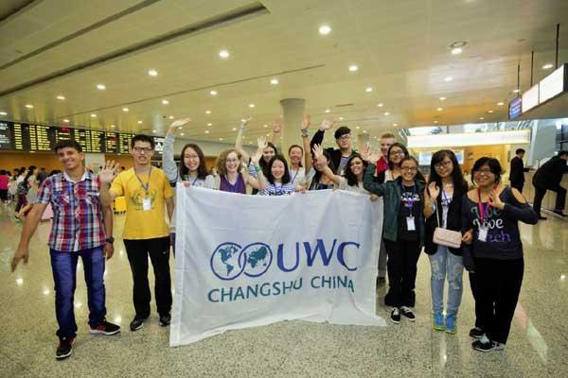
9月30日，UWC常熟分校第一批新生抵達
今天，UWC已經不只是一所學校，一個國際教育組織，他已經變成了一種文化，一個標籤。老師以此為榮，校友以此為盟，進而形成了全球國際教育最自然、獨特的生態系統。很多人愛UWC，愛他IB教育的原汁原味，愛他戶外活動的豐富多彩，愛他對多元文化的嚴格堅持…但這一切在UWC人的眼中都不是最重要的，最重要的是教育本身。
用教育改變人生，這就是UWC。（騰訊，花一朵）

